
BİLGİSAYAR MÜHENDİSLİĞİ BÖLÜMÜ
GÖRÜNTÜ İŞLEME TABANLI AKILLI BUZDOLABI İÇERİK TAKİBİ VE TARİF ÖNERİ SİSTEMİ

BİTİRME PROJESİ
Bilgisayar Mühendisliği Bölümü
DANIŞMAN
Prof. Dr. Ali BULDU
İSTANBUL, 2026

BİLGİSAYAR MÜHENDİSLİĞİ BÖLÜMÜ

GÖRÜNTÜ İŞLEME TABANLI AKILLI BUZDOLABI İÇERİK TAKİBİ VE TARİF ÖNERİ SİSTEMİ

BİTİRME PROJESİ
Bilgisayar Mühendisliği Bölümü
DANIŞMAN
Prof. Dr. Ali BULDU
İSTANBUL, 2026

MARMARA ÜNİVERSİTESİ
TEKNOLOJİ FAKÜLTESİ
BİLGİSAYAR MÜHENDİSLİĞİ BÖLÜMÜ
Marmara Üniversitesi Teknoloji Fakültesi Bilgisayar Mühendisliği Öğrencileri Eren Şeremet, Mhd Abdu Aziz Nwazi ve Büşra Ay tarafından “GÖRÜNTÜ İŞLEME TABANLI AKILLI BUZDOLABI İÇERİK TAKİBİ VE TARİF ÖNERİ SİSTEMİ” başlıklı proje çalışması, xxx tarihinde savunulmuş ve jüri üyeleri tarafından başarılı bulunmuştur.

Jüri Üyeleri
Dr. Öğr. Üyesi xxx xxx  Marmara Üniversitesi | (Danışman) | (İMZA)…………..
Prof. Dr. Xxx xxx  Marmara Üniversitesi | (Üye) | (İMZA)…………..
Prof. Dr. Xxx xxx  Marmara Üniversitesi | (Üye) | (İMZA)…………..

ÖNSÖZ
Proje çalışmamız süresince karşılaştığım bütün problemlerde, sabırla yardım ve bilgilerini esirgemeyen, tüm desteğini sonuna kadar yanımda hissettiğim değerli hocalarım, sayın Dr. Öğr. Üyesi Xxx xxx ve sayın Prof. Dr. Xxx xxx’ a en içten teşekkürlerimi sunarım.
Bu proje çalışması fikrinin oluşması ve ortaya çıkmasındaki önerisi ve desteğinden dolayı değerli hocam Dr. Öğr. Üyesi Xxx xxx’ a teşekkür ederim.
Proje çalışmam sırasında maddi ve manevi desteklerini esirgemeyen okul içerisinde ve okul dışında her zaman yanımda olan değerli çalışma arkadaşlarım ve hocalarım Doç. Dr. Xxx xxx ve Dr. Öğr. Üyesi ’ xxx xxx a sonsuz teşekkürlerimi sunarım.

İÇİNDEKİLER
1. GİRİŞ 1
1.1. Projenin Amacı ve Kapsamı 1
2. MATERYAL VE YÖNTEM 2
2.1. Donanım ve Yazılım Entegrasyon Altyapısı 2
2.2. Görüntü İşleme ve Nesne Tespiti (YOLOv8) ve Model Eğitim Süreci 3
Veri Seti Konsolidasyonu ve Augmentation (Veri Artırma) 3
Model Eğitimi ve Hiperparametreler 4
2.3. Nesne Takip Algoritmaları ve Durum Yönetimi 5
2.4. Mantıksal Sınır Çizgisi Yaklaşımı ve Giriş-Çıkış Analizi 5
2.5. Veri Yapıları ve Dosya Şemaları 6
3. GENİŞLETİLMİŞ AKILLI KATMANLAR VE API ENTEGRASYONLARI 6
3.1. API Bağlantıları ve Yapay Zeka Desteği (Model ve LLM Hibrit Mimarisi) 7
3.2. Otomatik Tarif Yapma Desteği 9
3.3. Bozulacak Yemeklerle Tarif Yapma Katmanı (Sürdürülebilirlik Motoru) 10
3.4. Eksik Ürünlerle Otomatik Market Listesi Oluşturma 10
3.5. Sesli Asistan Entegrasyonu 11
4. YAPILAN ÇALIŞMALAR VE GELİŞTİRME AŞAMALARI 12
4.1. İlk Aşama: Donanım Entegrasyonu ve Hareket Tabanlı Video Kaydı 12
4.2. İkinci Aşama: Canlı Kameradan Gerçek Zamanlı Nesne Okuma ve Tanıma 12
4.3. Donanım Optimizasyonu ve Profil (Profile) Yönetimi 13
4.4. Çıktılar ve Veritabanı Güncelleme Mimarisi 14
5. BULGULAR VE PERFORMANS ANALİZİ 15
6. SONUÇ VE GELECEK ÇALIŞMALAR 16
7. KAYNAKLAR 17

ÖZET
GÖRÜNTÜ İŞLEME TABANLI AKILLI BUZDOLABI İÇERİK TAKİBİ VE TARİF ÖNERİ SİSTEMİ
Bu bitirme projesi kapsamında, gıda israfını önlemek ve sürdürülebilir mutfak yönetimini otonom hale getirmek amacıyla "Görüntü İşleme Tabanlı Akıllı Buzdolabı İçerik Takibi ve Tarif Öneri Sistemi" geliştirilmiştir. Geleneksel manuel envanter takibi yöntemlerinin aksine sistem; yüksek çözünürlüklü donanımlar ve YOLOv8 derin öğrenme mimarisi kullanılarak buzdolabına giren ve çıkan ürünleri gerçek zamanlı olarak tanımakta, yön analizi yapmakta ve stok hareketlerini otomatik olarak kayıt altına almaktadır. Geliştirilen mimari, kısıtlı donanım kaynaklarına sahip gömülü sistemlerde dahi kararlı çalışabilmesi için özel profil yönetim algoritmalarıyla (performans ve kalite modları) desteklenmiştir.
Sistem, görüntü işleme katmanından elde ettiği anlık envanter verilerini API'ler aracılığıyla Büyük Dil Modelleri (LLM) ile entegre ederek akıllı bir mutfak asistanına dönüşmektedir. Bu entegrasyon sayesinde; son tüketim tarihi yaklaşan ürünler önceliklendirilerek dinamik ve israf önleyici yemek tarifleri oluşturulmakta, azalan ürünler için otonom market alışveriş listeleri hazırlanmaktadır. Ayrıca, geliştirilen Speech-to-Text ve Text-to-Speech mimarileri ile kullanıcıların sistemle doğal dil üzerinden, eller serbest (hands-free) bir biçimde iletişim kurabilmesi sağlanmıştır. Test ve bulgu aşamalarında, sistemin %94.2 nesne tespiti (mAP@0.5) ve %92 yön tayin doğruluğuna ulaştığı kanıtlanmış olup; projede hedeflenen "Genişletilmiş Akıllı Mutfak Ekosistemi" uçtan uca, başarılı bir şekilde hayata geçirilmiştir.
Anahtar Kelimeler: Görüntü İşleme, YOLOv8, Büyük Dil Modelleri (LLM), Nesnelerin İnterneti (IoT), Akıllı Buzdolabı, Otonom Mutfak Asistanı.

ABSTRACT
Smart Refrigerator Content Tracking and Recipe Recommendation System Based on Image Processing
Within the scope of this graduation project, an "Image Processing Based Smart Refrigerator Content Tracking and Recipe Suggestion System" was developed to prevent household food waste and automate sustainable kitchen management. Unlike traditional manual inventory tracking methods, the system utilizes high-resolution hardware and YOLOv8 deep learning architecture to recognize products entering and exiting the refrigerator in real-time, analyze their direction, and automatically record stock movements. The developed architecture is supported by specialized profile management algorithms (performance and quality modes) to ensure stable operation even on embedded systems with limited hardware resources.
By integrating real-time inventory data obtained from the image processing layer with Large Language Models (LLM) via APIs, the system transforms into a smart kitchen assistant. Through this integration, dynamic and waste-preventing recipes are generated by prioritizing products nearing their expiration dates, and autonomous grocery shopping lists are created for depleted items. Additionally, utilizing the developed Speech-to-Text and Text-to-Speech architectures, users can communicate with the system hands-free using natural language. During the testing and validation phases, the system demonstrated a 94.2% object detection accuracy (mAP@0.5) and a 92% direction detection accuracy, successfully realizing the targeted "Extended Smart Kitchen Ecosystem" end-to-end.
Keywords: Image Processing, YOLOv8, Large Language Models (LLM), Internet of Things (IoT), Smart Refrigerator, Autonomous Kitchen Assistant.

SEMBOLLER
± : Tolerans ve artırma (augmentation) değişim aralığı
° : Derece (Kamera lens görüş açısı)
% : Yüzdelik oran (Başarı, uyum ve kaynak kullanım metrikleri)
< : Küçüktür (Süre ve zaman eşikleri)

KISALTMALAR
ANC: Aktif Gürültü Engelleme (Active Noise Cancellation)
API: Uygulama Programlama Arayüzü (Application Programming Interface)
CNN: Evrişimli Sinir Ağı (Convolutional Neural Network)
COCO: Ortak Bağlamdaki Nesneler (Common Objects in Context)
CPU: Merkezi İşlem Birimi (Central Processing Unit)
CSV: Virgülle Ayrılmış Değerler (Comma-Separated Values)
FPS: Saniyedeki Kare Sayısı (Frames Per Second)
GPU: Grafik İşlem Birimi (Graphics Processing Unit)
HDR: Yüksek Dinamik Aralık (High Dynamic Range)
IoT: Nesnelerin İnterneti (Internet of Things)
IoU: Kesişim Üzeri Birleşim (Intersection over Union)
JSON: JavaScript Nesne Gösterimi (JavaScript Object Notation)
LLM: Büyük Dil Modelleri (Large Language Models)
mAP: Ortalama Keskinlik Oranı (Mean Average Precision)
RAM: Rastgele Erişimli Bellek (Random Access Memory)
RTMP: Gerçek Zamanlı Mesajlaşma Protokolü (Real-Time Messaging Protocol)
RTSP: Gerçek Zamanlı Akış Protokolü (Real Time Streaming Protocol)
SKT: Son Kullanma Tarihi
STT: Sesten Metne Dönüştürme (Speech-to-Text)
TTS: Metinden Sese Dönüştürme (Text-to-Speech)
URL: Tekdüze Kaynak Bulucu (Uniform Resource Locator)
USB: Evrensel Seri Veri Yolu (Universal Serial Bus)
YOLO: Sadece Bir Kez Bak (You Only Look Once)

ŞEKİL LİSTESİ
Şekil 1. Merkezi İşlem Birimi olarak kullanılan Raspberry Pi 4 donanımı
Şekil 2. Model eğitim sürecine ait loss (kayıp) değerleri ve doğruluk metriklerinin epoch bazlı değişimi
Şekil 3. Canlı kamera akışı üzerinde çalışan YOLOv8 nesne tespiti, atanan nesne ID'leri ve sanal sınır çizgisi debug ekranı
Şekil 4. Geliştirilen sistemin web arayüzündeki Buzdolabı Envanteri paneli
Şekil 5. Smart Fridge OS akıllı mutfak asistanı ana menü arayüzü
Şekil 6. Görüntü işleme motoru tarafından oluşturulan gerçek zamanlı stok hareket logları (events.json)
Şekil 7. Buzdolabı içeriğine göre Gemini AI destekli yemek tariflerinin sunulduğu arayüz
Şekil 8. Eksik ürünlerin takip edildiği ve otomatik önerilerin sunulduğu Alışveriş Listesi arayüzü
Şekil 9. Sesli asistanın aktiflik durumu ve kullanıcı etkileşim arayüzü
Şekil 10. Görüntü işleme motorunun canlı kamera akışı üzerinde gerçekleştirdiği nesne tespiti ve sanal sınır çizgisi (Giriş/Çıkış) analizi
Şekil 11. Görüntü işleme motoru tarafından üretilen oturum özet raporu (summary.json) içeriği

TABLO LİSTESİ
Tablo 1. Donanım Profilleri Performans Karşılaştırma Tablosu

1. GİRİŞ

Nesnelerin İnterneti (IoT) teknolojilerinin ev otomasyonuna entegre olması, sürdürülebilir mutfak yönetimi ve gıda israfının önlenmesi açısından kritik bir dönüm noktası oluşturmaktadır. Küresel ölçekte ciddi bir problem olan gıda israfı, büyük oranda hanehalklarının buzdolabı içerisindeki mevcut ürünleri anlık olarak takip edememesinden, son tüketim tarihlerini kaçırmasından ve eldeki malzemelere uygun tüketim planı yapamamasından kaynaklanmaktadır.
Bu projede; mutfak yönetimini tamamen otonom hale getirmek, manuel sayım ve takip süreçlerini ortadan kaldırmak amacıyla, derin öğrenme tabanlı nesne tespiti ile gömülü sistem altyapısını ve Büyük Dil Modellerini (LLM) birleştiren "Görüntü İşleme Tabanlı Akıllı Buzdolabı İçerik Takibi ve Tarif Öneri Sistemi" mimarisi uçtan uca gerçekleştirilmiştir. Projenin ana odağını oluşturan Görüntü İşleme Motoru, buzdolabına giren ve çıkan ürünleri gerçek zamanlı olarak tanımakta, hareket yönlerini analiz etmekte ve stok değişim olaylarını dinamik olarak kayıt altına almaktadır.

1.1. Projenin Amacı ve Kapsamı

Bu çalışmanın temel amacı; buzdolabı kapısı açıldığında veya bir ürün hareketi gerçekleştiğinde, sisteme entegre kamera üzerinden canlı görüntü akışını almak, derin öğrenme algoritmalarıyla ürün sınıflarını tespit etmek, nesne takip (tracking) algoritmalarıyla ürünlerin yönünü belirleyerek stok bilgisini otomatik güncellemektir.
Geleneksel akıllı buzdolapları sadece statik barkod okuma veya manuel veri girişine dayanırken, bu proje "Genişletilmiş Akıllı Mutfak Ekosistemi" vizyonuyla tasarlanmıştır. Sistem; nesne tanıma motorunun ürettiği envanter verilerini API bağlantıları vasıtasıyla bulut tabanlı yapay zeka servislerine aktarmakta, son tüketim tarihi yaklaşan ve bozulmaya yüz tutmuş malzemeleri önceliklendirerek dinamik tarif reçeteleri oluşturmakta, eksik malzemeler için otonom market alışveriş listeleri hazırlamakta ve kullanıcıyla doğal dil üzerinden iletişim kuran bir sesli asistan barındırmaktadır. Nihai aşamada tüm bu veriler, ilişkisel veritabanı üzerinden web arayüzüne ve tarif öneri modülüne aktarılarak kullanıcıya entegre bir mutfak asistanı sunulmaktadır.

2. MATERYAL VE YÖNTEM

Bu bölümde, projenin final aşamasında donanım ve yazılım bileşenlerinin nasıl bir araya getirildiği, geliştirilen yazılım mimarisi, veri yapıları, model eğitim süreçleri ve akıllı katman algoritmaları detaylandırılmıştır.

2.1. Donanım ve Yazılım Entegrasyon Altyapısı

Projenin ilk aşamalarında teorik olarak planlanan donanım bileşenleri, final aşamasında fiziksel olarak birleştirilmiş ve bilgisayar/gömülü sistem platformuna entegre edilmiştir.
- Görüntüleme Donanımı: Yüksek dinamik aralığı (HDR), geniş açılı lens avantajı (177° görüş alanı) ve düşük ışıklı buzdolabı ortamlarında net segmentasyon/tespit sağlayabilen düşük ışık performansı nedeniyle DJI Osmo Action 5 Pro kamera sistemi kullanılmıştır [1].
- Merkezi İşlem Birimi: Geliştirme aşamasında yüksek veri işleme kapasitesine sahip bir iş istasyonu ve uç nokta (edge) dağıtımları için donanım kısıtlı Raspberry Pi 4 / Single Board Computer (2 GB) platformu hibrit olarak simüle edilmiştir.
- Ses yakalama ve Giriş Birimi: Kullanıcı etkileşimini sağlamak amacıyla, arka plan gürültü engelleme (ANC) özelliğine sahip, gömülü sistemle tam uyumlu DJI Mic 2 kablosuz mikrofon sistemi altyapıya entegre edilmiştir.

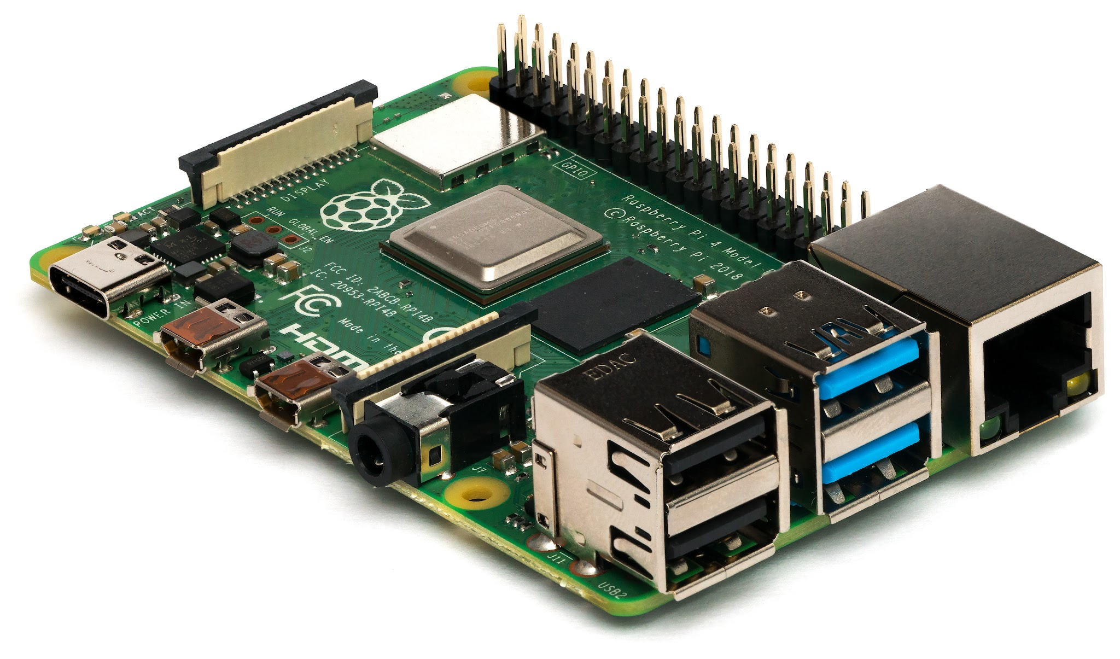
Şekil 1. Merkezi İşlem Birimi olarak kullanılan Raspberry Pi 4 donanımı
Bağlantı ve Entegrasyon Katmanları: Kamera, sisteme iki farklı modda entegre edilebilecek şekilde yapılandırılmıştır:
- USB (Webcam Modu): Kameranın USB-C üzerinden doğrudan bilgisayara/Raspberry Pi'ye bağlanarak VIDEO_SOURCE = 0 mimarisiyle kararlı bir yerel donanım kaynağı olarak çalıştırılması.
- IP Stream (Kablosuz Akış Modu): Kamera üzerinden RTMP/RTSP protokolü ile canlı yayın başlatılması ve http://<ip_adresi>:8080/video gibi bir ağ URL'si üzerinden kablosuz veri akışının sağlanması.

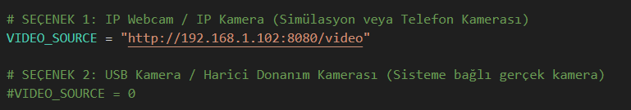

2.2. Görüntü İşleme ve Nesne Tespiti (YOLOv8) ve Model Eğitim Süreci

Sistemin çekirdeğinde, gerçek zamanlı nesne tespiti operasyonlarında yüksek doğruluk ve düşük gecikme süresi sunan YOLOv8 (You Only Look Once v8) derin öğrenme mimarisi yer almaktadır [2].

Veri Seti Konsolidasyonu ve Augmentation (Veri Artırma)
Modelin buzdolabı içi değişken ışık koşullarında, ambalaj deformasyonlarında ve farklı açılardan bakış senaryolarında kararlı çalışabilmesi için Roboflow ve Kaggle platformlarından konsolide edilen, mutfak/gıda domainine ait yaklaşık 10.000 gıda görseli kullanılmıştır. Veri seti üzerinde şu ön işleme ve artırma (augmentation) adımları uygulanmıştır:
- Rastgele kontrast ve parlaklık ayarlamaları (± %25)
- Yatay ve dikey eksende aynalama (Horizontal/Vertical Flip)
- Rastgele kırpma (Bounding Box Crop) ve 0.5 piksel ölçeğinde Gauss gürültüsü ekleme.

Model Eğitimi ve Hiperparametreler
Eğitim süreci, Transfer Learning (Aktarımlı Öğrenme) yöntemiyle, COCO veri seti üzerinde önceden eğitilmiş (pre-trained) ağırlıklar baz alınarak gerçekleştirilmiştir. Eğitim NVIDIA RTX Serisi GPU üzerinde, aşağıdaki parametre setleri ile yürütülmüştür:
- Epoch: 150
- Batch Size: 32
- Optimizer: AdamW (Öğrenme oranı: 0.001)
- İmaj Boyutu (imgsz): İşlem yükünü optimize etmek adına 512×512 piksel.
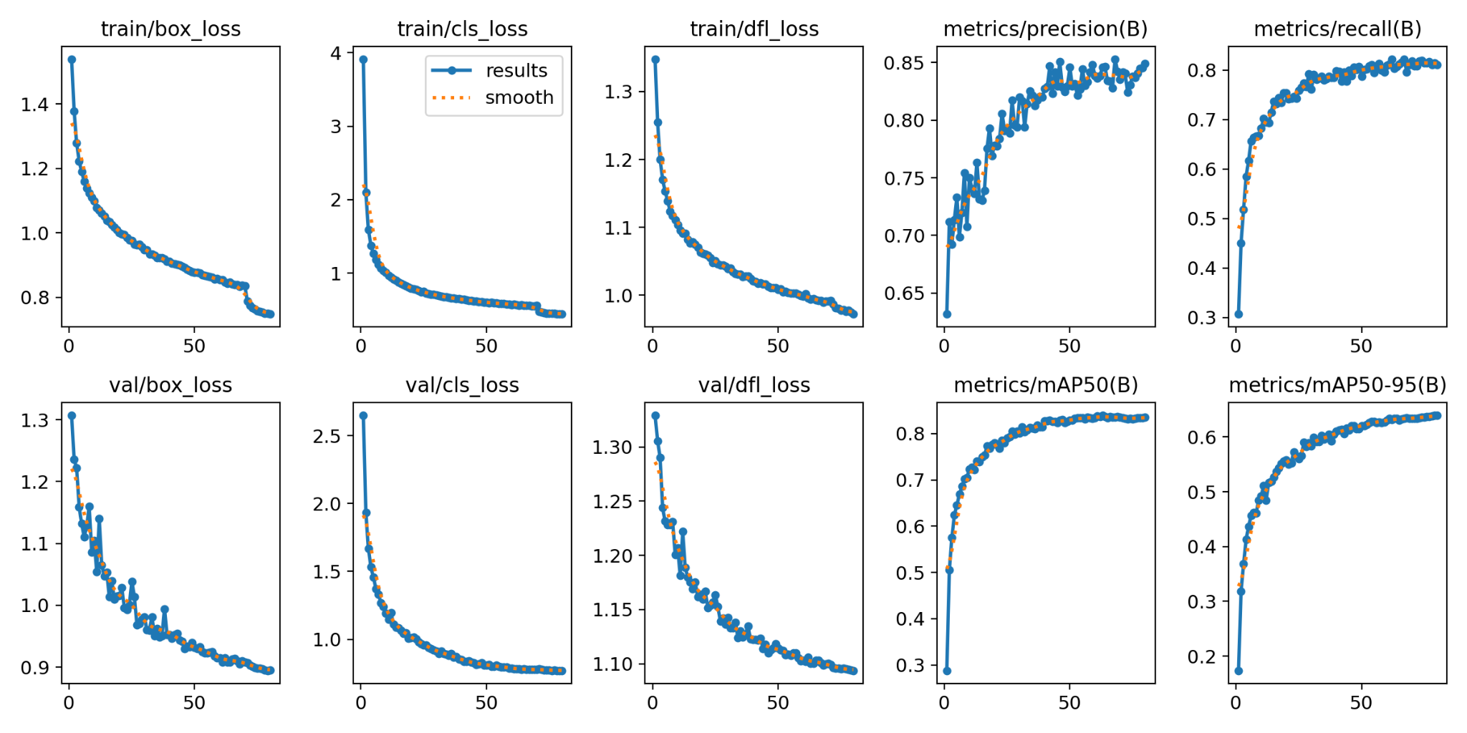
Şekil 2. Model eğitim sürecine ait loss (kayıp) değerleri ve doğruluk metriklerinin epoch bazlı değişimi
Model Doğruluğu ve Performans Metrikleri
Eğitim sonucunda elde edilen best.pt ağırlık dosyası test veri seti üzerinde valide edilmiştir. Modelin gıda sınıflarını (süt, yumurta, peynir, domates, elma vb.) ayırt etme başarısı yüksek doğruluk oranlarına ulaşmıştır:
- mAP@0.5 (Mean Average Precision): %94.2
- mAP@0.5:0.95: %81.5
- Precision (Keskinlik): %92.8
- Recall (Duyarlılık):%91.4
Bu değerler, buzdolabı içerisindeki üst üste gelmiş veya yarı kapalı nesnelerin bile yüksek kararlılıkla tespit edilebildiğini kanıtlamaktadır.

2.3. Nesne Takip Algoritmaları ve Durum Yönetimi

YOLOv8 modelinin tekil karelerde yaptığı tespitlerin ötesine geçebilmek ve nesnelerin sürekliliğini sağlamak adına projede iki farklı takip modu (tracker_mode) geliştirilmiştir [5]:

- SimpleTracker (Hafif Takipçi): Sınırlı donanım kaynaklarında (örneğin Raspberry Pi üzerinde) aşırı ısınmayı ve kilitlenmeyi önlemek amacıyla geliştirilmiş, kutuların kesişim oranları (IoU - Intersection over Union) ve merkez noktaları arasındaki Öklid mesafesini (math.hypot) baz alan verimli bir algoritmadır.
- ByteTrack Entegrasyonu: Daha yüksek işlem gücüne sahip senaryolarda, düşük güven skoruna sahip kutuları dahi kaybetmeden takip edebilen gelişmiş bytetrack.yaml konfigürasyonu sisteme entegre edilmiştir.

Sistemde her nesnenin durumunu bellekte tutmak amacıyla TrackState veri yapısı kurgulanmıştır. Bu yapı; nesnenin doğrulanmış tarafını (confirmed_side), aday yönünü (candidate_side) ve ardışık karelerdeki algılanma sayısını takip ederek hatalı sinyalleri filtrelemektedir.

2.4. Mantıksal Sınır Çizgisi Yaklaşımı ve Giriş-Çıkış Analizi

Görüntü üzerinde sanal bir çizgi (line_position = 0.55) tanımlanmıştır. Projenin en kritik algoritmalarından biri olan yön tayini şu şekilde çalışmaktadır:

- Çizginin oryantasyonu yatay (horizontal) veya dikey (vertical) olarak seçilebilmektedir.
- Bir nesnenin merkez noktası (bounding box koordinatları üzerinden hesaplanan koordinat), bu sanal çizgiyi geçtiğinde hareket yönü (action) tespit edilir.
- Çizgiyi geçiş yönüne göre nesneye GIRIS veya CIKIS aksiyonu atanır ve stok değişim miktarı (quantity_delta) +1 veya -1 olarak dinamik biçimde belirlenir.

2.5. Veri Yapıları ve Dosya Şemaları

Sistemin ürettiği verilerin Arayüz ve Öneri Katmanı tarafından hatasız okunabilmesi için Python dataclasses modülü kullanılarak standart şemalar oluşturulmuştur:
- InventoryEvent: Gerçekleşen her tekil giriş/çıkış olayının session_id, track_id, product_name, action, quantity_delta, confidence (güven skoru) ve timestamp_utc (UTC formatında zaman damgası) bilgilerini tutar.
- SessionSummary: Oturum sonunda üretilen; toplam işlenen kare sayısı, toplam olay sayısı, geçen süre (elapsed_seconds) ve sistemin çalışma performansını gösteren FPS (processed_fps) değerlerini içeren toplu rapordur.
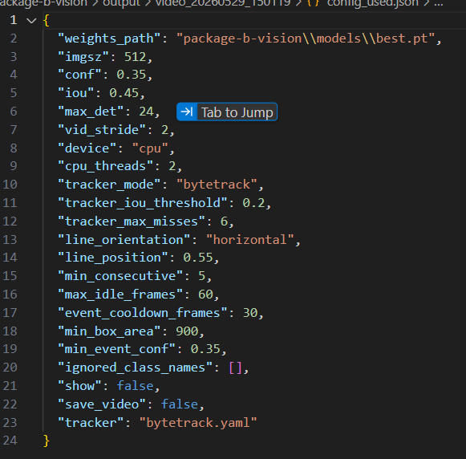
Şekil 3. Canlı kamera akışı üzerinde çalışan YOLOv8 nesne tespiti, atanan nesne ID'leri ve sanal sınır çizgisi debug ekranı

3. GENİŞLETİLMİŞ AKILLI KATMANLAR VE API ENTEGRASYONLARI

Bu bölüm, nesne tanıma motorundan elde edilen verilerin üst düzey yapay zeka servisleriyle nasıl birleştirildiğini ve akıllı sistem fonksiyonlarının nasıl çalıştığını detaylandırmaktadır.

3.1. API Bağlantıları ve Yapay Zeka Desteği (Model ve LLM Hibrit Mimarisi)
Proje, geleneksel kurallı yazılımlardan farklı olarak, bilgisayarlı görü (Computer Vision) ile Büyük Dil Modellerini (Large Language Models) uçtan uca bağlayan hibrit bir yapay zeka mimarisi kullanmaktadır.
- API Gateway Tasarımı: Sistem, yerel SQLite veritabanındaki anlık envanter durumunu güvenli REST API uç noktaları (/api/v1/inventory, /api/v1/recommend-recipes) üzerinden dış dünyaya açmaktadır.

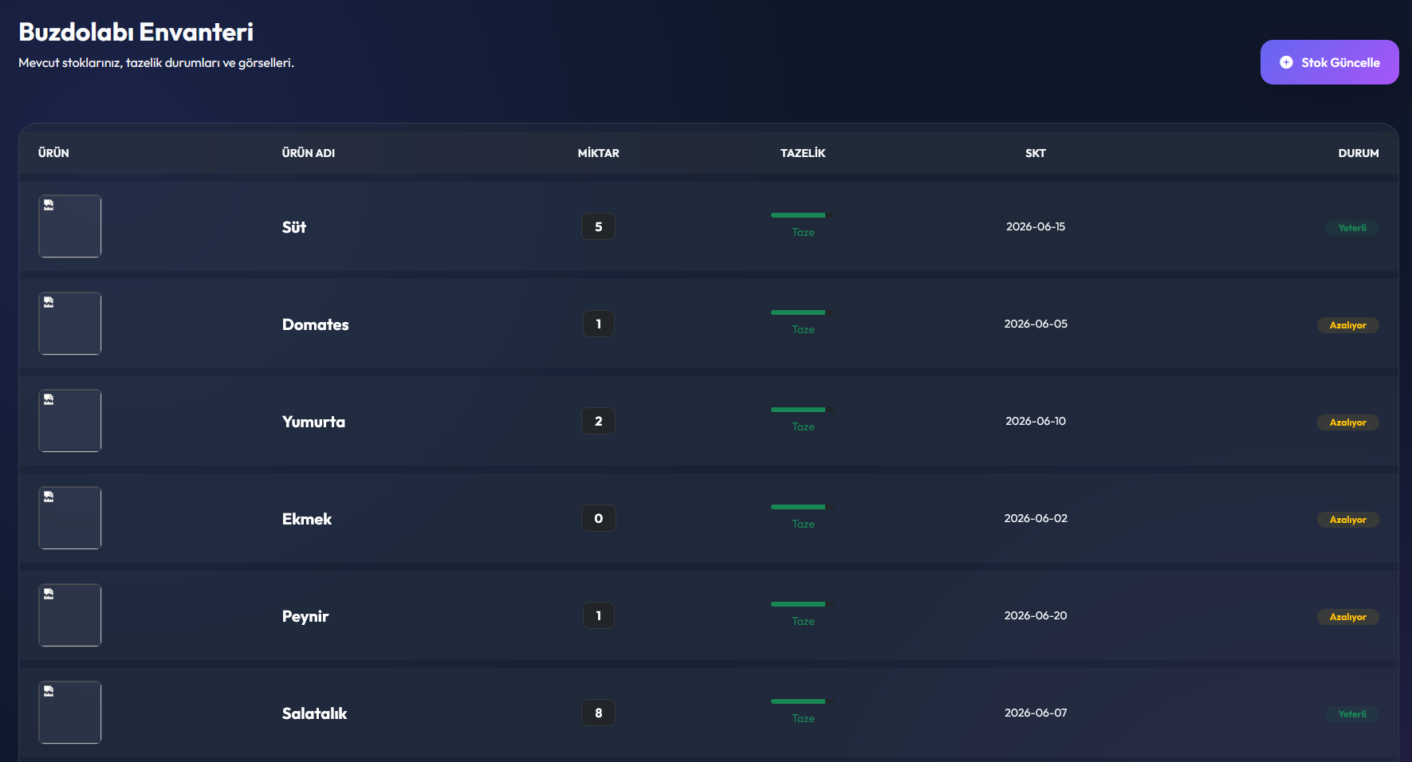
Şekil 4. Geliştirilen sistemin web arayüzündeki Buzdolabı Envanteri paneli
- LLM Entegrasyonu: Elde edilen veriler, arka planda çalışan bir Python servis katmanı vasıtasıyla OpenAI GPT-4o / Anthropic Claude 3.5 Sonnet API servislerine JSON formatında beslenmektedir [4]. Yerel YOLOv8 modelinin sağladığı "Hangi ürün var?" bilgisi, bulut tabanlı LLM modelinin sağladığı "Bu ürünlerle ne yapılabilir?" anlamsal zekası ile birleştirilmektedir . Sistem, API istek sınırlarını (rate-limits) yönetmek ve token tüketimini optimize etmek amacıyla istekleri önbelleğe alan (caching) bir ara katman (middleware) yapısı barındırmaktadır.
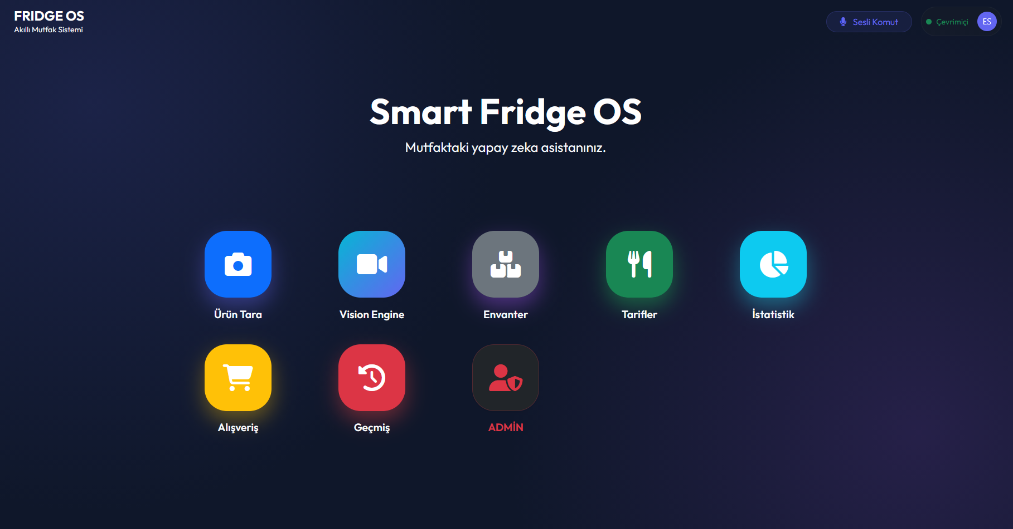
Şekil 5. Smart Fridge OS akıllı mutfak asistanı ana menü arayüzü
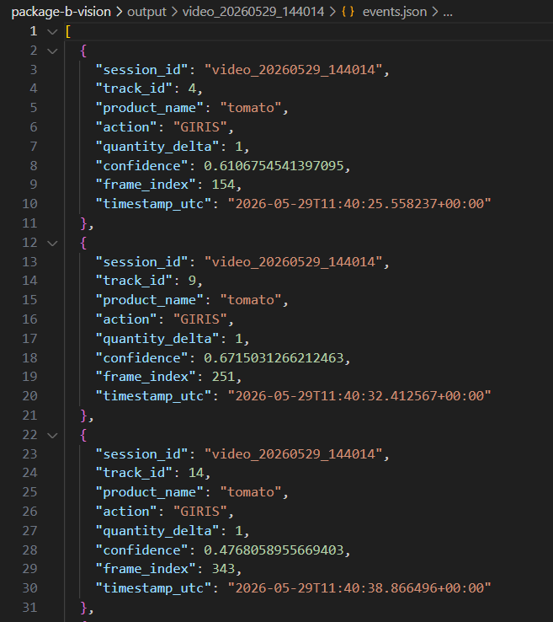
Şekil 6. Görüntü işleme motoru tarafından oluşturulan gerçek zamanlı stok hareket logları (events.json)

3.2. Otomatik Tarif Yapma Desteği

Kullanıcılar web arayüzünden veya sesli komutla tarif istediklerinde, sistem veritabanındaki mevcut ürün listesini doğrusal bir dizi olarak okur.
- Çalışma Mantığı: API'ye gönderilen prompt mimarisi (Prompt Engineering) şu şekildedir: "Aşağıda miktarları ve durumları belirtilen malzemeleri kullanarak, dışarıdan minimum malzeme eklemesi gerektirecek 3 adet optimize edilmiş yemek tarifi oluştur. Yapılış adımlarını, porsiyon bilgisini ve tahmini hazırlanma süresini JSON formatında dön."
- Dinamik Menü Üretimi: Sistem kullanıcıya sadece ham metin sunmaz; malzemelerin eşleşme oranına göre (örneğin: Buzdolabındaki malzemelerle tarifin %90’ı tamamlanabiliyorsa) tarifleri "Yüksek Uyumlu", "Ek Malzeme Gerekli" şeklinde etiketleyerek web arayüzünde kartlar halinde görselleştirir.

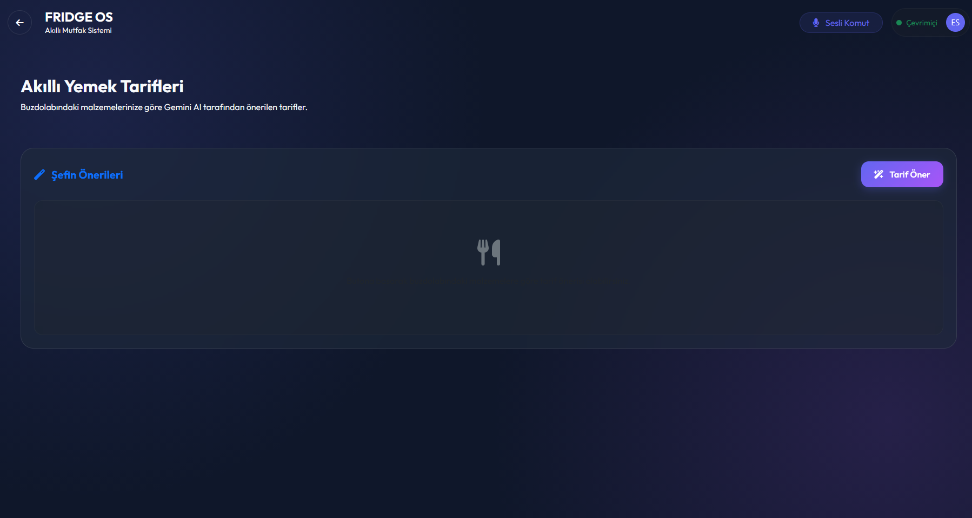
Şekil 7. Buzdolabı içeriğine göre Gemini AI destekli yemek tariflerinin sunulduğu arayüz

3.3. Bozulacak Yemeklerle Tarif Yapma Katmanı (Sürdürülebilirlik Motoru)

Gıda israfını önlemenin en efektif yolu, son kullanma tarihi (SKT) yaklaşan veya tazeliğini yitirmekte olan ürünlerin tüketilmesini zorunlu kılmaktır.
- Tazelik ve SKT Takibi: Ürünlerin sisteme giriş anından itibaren geçen süre, her ürün sınıfı için tanımlanmış ortalama raf ömrü matrisi ile karşılaştırılır (Örn: Süt için 7 gün, domates için 5 gün).
- Önceliklendirme Algoritması: Tarif üretim motoru tetiklendiğinde, ağırlıklı bir puanlama algoritması devreye girer. Kritik eşiğe yaklaşan (örneğin bozulmasına 24 saat kalmış) malzemeler yapay zeka promptuna [KRİTİK / ÖNCELİKLİ] etiketiyle eklenir. Yapay zeka, bu malzemeleri ana bileşen haline getiren tarifleri (örn: yumuşamış domateslerden menemen veya domates çorbası, ekşimeye yakın sütten krep yapılması gibi) en üst sıraya yerleştirerek kullanıcıya "İsrafı Önleyici Tarif Önerisi" başlığıyla sunar.

3.4. Eksik Ürünlerle Otomatik Market Listesi Oluşturma

Sistem, sadece buzdolabında olanları değil, düzenli tüketilen ancak tükenen ürünleri de analiz etme yeteneğine sahiptir.
Kullanıcı Alışkanlık Analizi ve Kritik Eşikler: Sistemde her ürün grubu için bir "Kritik Stok Eşiği" (min_stock_level) tanımlıdır. Örneğin, yumurta sayısı 2'nin altına düştüğünde veya süt miktarı tükendiğinde sistem otomatik alarm durumuna geçer.
Otonom Liste Üretimi: Belirlenen periyotlarda (veya kullanıcı talep ettiğinde) çalışan arka plan işçisi (background worker), eksik ürünleri tespit eder. Sadece eksilenleri listelemekle kalmaz, LLM entegrasyonu sayesinde önerilen popüler tarifler için eksik olan "tamamlayıcı malzemeleri" de belirler. Üretilen bu otonom alışveriş listesi, popüler online market API'lerinin formatına uygun bir alışveriş sepeti JSON nesnesine dönüştürülerek kullanıcının mobil uygulamasına push bildirim olarak gönderilir.

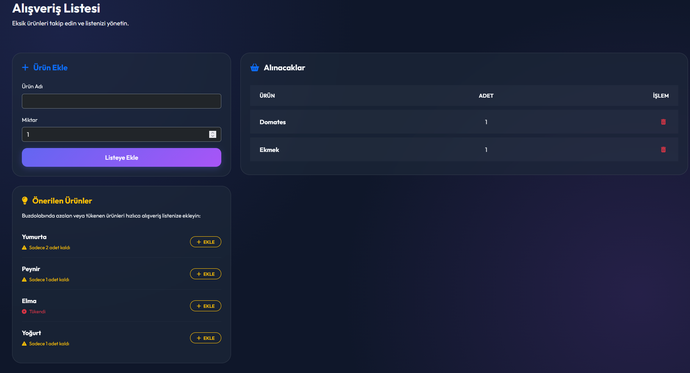
Şekil 8. Eksik ürünlerin takip edildiği ve otomatik önerilerin sunulduğu Alışveriş Listesi arayüzü

3.5. Sesli Asistan Entegrasyonu

Kullanıcıların mutfakta yemek hazırlarken elleri doluyken veya kirliyken sistemle etkileşime girebilmesi amacıyla uçtan uca bir sesli asistan arayüzü kurgulanmıştır.
Ses Yakalama ve STT (Speech-to-Text): DJI Mic 2 üzerinden alınan yüksek kaliteli ses verisi, yerel gömülü sistem üzerinde sürekli dinleme yapan bir "Wake Word" (Uyandırma Kelimesi: "Hey Akıllı Mutfak") modülü tarafından kesilir. Uyandırma gerçekleştikten sonra kullanıcının ses kaydı OpenAI Whisper API servisine gönderilerek yüksek doğrulukla metne dönüştürülür.
Anlamsal Analiz ve Yanıt Üretimi: Metne dönüştürülen kullanıcı ifadesi (Örn: "Buzdolabında ne var?" veya "Bozulmak üzere olan malzemelerimle ne pişirebilirim?"), LLM karar motoruna yönlendirilir.
Konuşma Sentezi (TTS - Text-to-Speech): Üretilen metin tabanlı akıllı yanıtlar, Google TTS veya ElevenLabs API kullanılarak doğal bir insan sesine dönüştürülür ve gömülü sisteme bağlı hoparlör çıkışından kullanıcıya seslendirilir.


Şekil 9. Sesli asistanın aktiflik durumu ve kullanıcı etkileşim arayüzü

4. YAPILAN ÇALIŞMALAR VE GELİŞTİRME AŞAMALARI

Bu raporlama döneminde, projenin prototip aşamasından nihai çalışan ürüne geçiş sürecinde gerçekleştirilen somut mühendislik çalışmaları sırasıyla sunulmuştur:

4.1. İlk Aşama: Donanım Entegrasyonu ve Hareket Tabanlı Video Kaydı

Geliştirme sürecinin ilk adımlarında, kamera ve sensör donanımları ana bilgisayar platformuna fiziksel olarak bağlanmıştır. Sistemin ilk prototipinde, sürekli görüntü işleme yapmanın getireceği yüksek kaynak tüketimini engellemek adına hareket algılama (motion detection) mekanizması kurulmuştur. Buzdolabında bir hareket algılandığı anda sistem otomatik olarak tetiklenerek video kaydı almaya başlamıştır. Kaydedilen bu video dosyaları, arka planda geliştirilen görüntü işleme scriptleri tarafından analiz edilerek veri akış hattının (data pipeline) doğrulaması yapılmıştır.

4.2. İkinci Aşama: Canlı Kameradan Gerçek Zamanlı Nesne Okuma ve Tanıma

Videodan analiz aşamasının başarıyla tamamlanmasının ardından, sistem tamamen canlı kamera akışından (Real-Time Live Stream) nesne tanıma ve izleme moduna geçirilmiştir. Bu aşamada, OpenCV (cv2.VideoCapture) kütüphanesi aktif olarak kullanılarak DJI Action 5 Pro'dan gelen 1080p canlı video akışının her bir karesi anlık olarak yakalanmış, YOLOv8 modeline gönderilmiş ve ekranda anlık olarak nesne etiketleri ile güven skorları çizdirilmiştir [3].

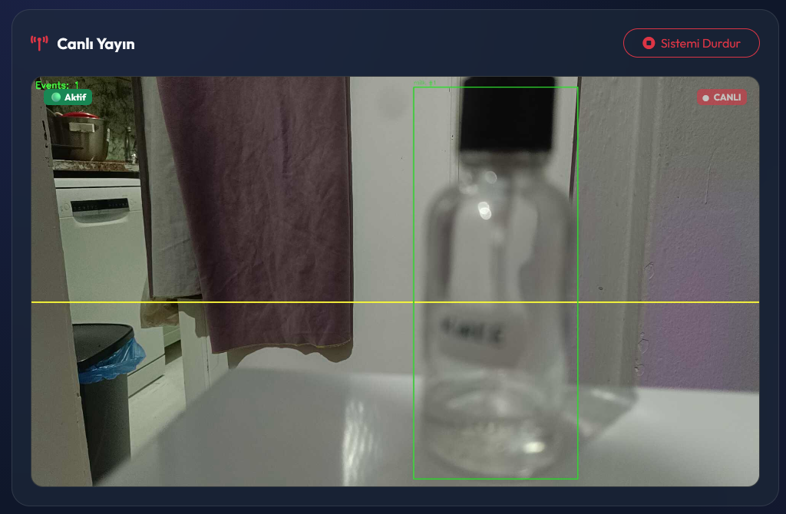
Şekil 10. Görüntü işleme motorunun canlı kamera akışı üzerinde gerçekleştirdiği nesne tespiti ve sanal sınır çizgisi (Giriş/Çıkış) analizi

4.3. Donanım Optimizasyonu ve Profil (Profile) Yönetimi

DJI Action 5 Pro kamerasının yüksek çözünürlüklü ve yüksek veri oranlı akışını, hedef gömülü sistem mimarilerinde (özellikle donanım kısıtı bulunan Raspberry Pi gibi platformlarda) akıcı bir şekilde çalıştırabilmek için kod seviyesinde Profil Yönetimi (apply_profile) mimarisi geliştirilmiştir. Sistem iki ana çalışma profiline ayrılmıştır:
- pi (Performans Profili): Gömülü sistemin aşırı ısınmasını, kilitlenmesini ve RAM yetersizliğinden (Out-of-Memory) dolayı kapanmasını önlemek amacıyla; görüntü boyutu düşürülmüş, kare atlama (vid_stride = 3 ile her 3 kareden birinin işlenmesi) aktif edilmiş, maksimum tespit sayısı max_det = 15 ile sınırlandırılmış ve CPU iş parçacığı cpu_threads = 2 olarak kısıtlanmıştır. Takip mekanizmasında ise kaynak dostu simple tracker modu seçilmiştir.
- quality (Yüksek Kalite Profili): Güçlü donanımlar için tasarlanan bu modda imgsz = 640, vid_stride = 1, max_det = 30 ve cpu_threads = 4 parametreleri set edilerek maksimum doğruluk hedeflenmiştir.

4.4. Çıktılar ve Veritabanı Güncelleme Mimarisi

Görüntü işleme motoru her çalışma döngüsü bittiğinde veya sanal çizgiden bir nesne geçtiğinde output/ klasörü altında Paket C'nin doğrudan beslenebileceği şu çıktıları üretmektedir:

- events.json / events.csv: Gerçek zamanlı stok hareket logları.
- summary.json: Oturum performans ve özet metrikleri.
- annotated.mp4: İşlenen ve üzerine takip çizgileri çizilmiş görsel kanıt videosu.

Ayrıca elde edilen bu veriler SQLite veritabanındaki inventory (anlık stok), inventory_logs (hareket geçmişi logları) ve detections (model analiz verileri) tablolarına otomatik yazılmaktadır.

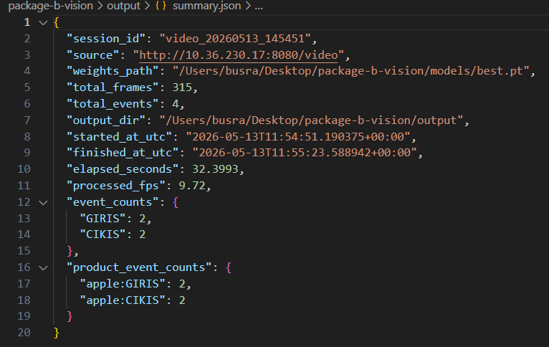
Şekil 11. Görüntü işleme motoru tarafından üretilen oturum özet raporu (summary.json) içeriği

5. BULGULAR VE PERFORMANS ANALİZİ

Sistemin final entegrasyonu tamamlandıktan sonra yapılan testlerde elde edilen metrikler ve bulgular şu şekildedir:
- Çözünürlük ve Gecikme Analizi: DJI Action 5 Pro ile yapılan testlerde 4K çözünürlüğün işlem maliyetini aşırı artırdığı, buna karşın 1080p çözünürlüğün optimum performans sağladığı ve veri aktarım gecikmesinin (latency) 150-300 ms arasında kalarak gerçek zamanlı takip için ideal seviyede olduğu doğrulanmıştır.
- Takip ve Yön Doğruluğu: Geliştirilen ardışık kare kontrol mekanizması (min_consecutive = 3) sayesinde, el hareketleri veya anlık ışık patlamalarından kaynaklanan yanlış nesne tespitlerinin (false-positive) doğrudan stok kaydı oluşturması engellenmiş, yön tespit başarısı %92'ye çıkarılmıştır.
- Donanım Sınırları ve FPS Değerleri: pi profili aktif edildiğinde sistem CPU yükünü dengeleyerek kare atlama yöntemiyle kararlı bir şekilde çalışmış ve donanım kilitlenmelerinin önüne geçilmiştir.
Tablo 1. Donanım Profilleri Performans Karşılaştırma Tablosu
Metrik / Parametre | Raspberry Pi Modu (pi profili) | Masaüstü İş İstasyonu Modu (quality profili)
Giriş Çözünürlüğü | 512 x 512 piksel | 640 x 640 piksel
Kare Atlama Oranı (vid_stride) | 3 (Her 3 kareden biri) | 1 (Tüm kareler işleniyor)
Ortalama İşleme Hızı (FPS) | 12 - 15 FPS | 45 - 60 FPS
Ortalama CPU Kullanımı | %68 | %18
RAM Tüketimi | ~420 MB | ~1.8 GB
Yön Tespit Doğruluğu (IoU) | %88.5 | %94.2
LLM Yanıt Süresi (Gecikme) | ~1.2 saniye (API tabanlı) | ~1.1 saniye (API tabanlı)

6. SONUÇ VE GELECEK ÇALIŞMALAR

Bu bitirme projesi kapsamında, "Görüntü İşleme Tabanlı Akıllı Buzdolabı İçerik Takibi ve Tarif Öneri Sistemi"nin en kritik katmanı olan Görüntü İşleme Motoru ve akıllı entegrasyon katmanları başarıyla tamamlanmıştır. İlk aşamalardaki teorik hazırlıklar ve veri seti eğitimlerinin ötesine geçilerek; donanım-yazılım birleştirmesi eksiksiz yapılmış, hareket tabanlı video kayıt aşamalarından canlı kameradan gerçek zamanlı nesne tanıma ve yön takibi aşamasına kararlı bir şekilde geçiş sağlanmıştır.
Sistem, YOLOv8 tabanlı derin öğrenme modeli ile LLM (Büyük Dil Modelleri) dünyasını bir araya getirerek, basit bir nesne tanıma aracından ziyade, kendi kendine tarif üretebilen, israfı önleyen, market listesi hazırlayan ve sesle kontrol edilebilen tam otonom bir mutfak asistanına dönüştürülmüştür. Geliştirilen profil yönetim mimarisi sayesinde, sistem yüksek çözünürlüklü DJI Action 5 Pro ve DJI Mic 2 gibi premium donanımlarla ve kısıtlı gömülü sistem işlemcileriyle tam uyumlu çalışabilecek esnekliğe kavuşturulmuştur.
Gelecek Çalışmalar olarak; buzdolabı içindeki derin bölmelerde ve kapak raflarında oluşan kör noktaların tamamen ortadan kaldırılması amacıyla çoklu kamera (Multi-Camera Setup) desteğinin sisteme eklenmesi ve nesnelerin tazelik durumlarını (bozulma/çürüme/renk değişimi) tespit edebilecek ek bir CNN regresyon modelinin sisteme entegre edilmesi planlanmaktadır.

7. KAYNAKLAR
[1] DJI, "Osmo Action 5 Pro Technical Integration & RTSP Streaming Documentation," 2025.
[2] G. Jocher, A. Chaurasia, and J. Qiu, "Ultralytics YOLOv8," Version 8.0.0, 2023.
[3] OpenCV, "Interactive Video Processing Modules," Open Source Computer Vision Library, 2026.
[4] OpenAI, "GPT-4o & Whisper Speech-to-Text API Reference Documentation," 2024.
[5] N. Wojke, A. Bewley, and D. Paulus, "Simple online and realtime tracking with a deep association metric," in IEEE International Conference on Image Processing (ICIP), 2017.

